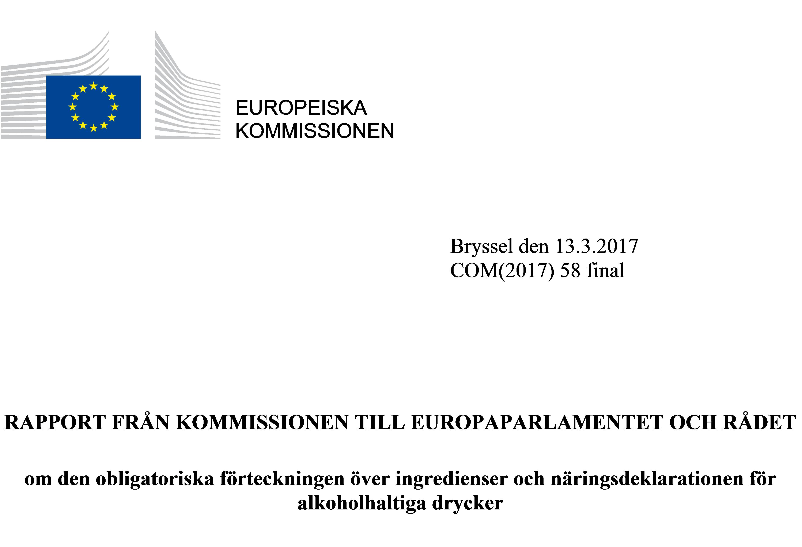

INNEHÅLLSFÖRTECKNING
RAPPORT FRÅN KOMMISSIONEN TILL EUROPAPARLAMENTET OCH RÅDET
om den obligatoriska förteckningen över ingredienser och näringsdeklarationen för alkoholhaltiga drycker

1. Inledning 3
2. Bakgrund 4
3. EU:s rättsliga ram för märkning av alkoholhaltiga drycker 4
3.1. Förordning (EU) nr 1169/2011 4
3.2. Andra EU-bestämmelser om märkning av alkoholhaltiga drycker 5
4. Lagstiftning i medlemsstaterna, situationen på internationell nivå och i tredjeländer 6
4.1. Medlemsstaterna 6
4.2. Internationella organisationer och tredjeländer 6
5. Konsumenters kunskap och intresse 7
6. Berörda parter 9
7. Krav på åtgärder 11
7.1. Världshälsoorganisationen 11
7.2. Europaparlamentet och rådet 11
7.3. Kommissionens samråd med medlemsstaternas experter 12
8. Slutsatser 12

Inledning
Denna rapport har tillkommit som svar på det krav som åläggs kommissionen i artikel 16.4 i förordning (EU) nr 1169/2011 om tillhandahållande av livsmedelsinformation till konsumenterna (nedan kallad förordningen). Denna bestämmelse undantar alkoholhaltiga drycker som innehåller mer än 1,2 volymprocent alkohol från kravet på en ingrediensförteckning och näringsdeklaration, och fastställer att kommissionen ska utarbeta en rapport för att ta reda på om alkoholhaltiga drycker i framtiden bör omfattas i synnerhet av kravet på att tillhandahålla information om energivärdet och skälen till eventuella undantag, med hänsyn till behovet av att säkerställa samstämmighet med annan relevant unionspolitik och i detta sammanhang behovet av att föreslå en definition för så kallad ”alkoläsk”.
I förordningen fastställs grunden för en hög konsumentskyddsnivå i fråga om livsmedelsinformation, vilket ska säkerställa att konsumenterna inte vilseleds genom livsmedelsetiketter och kan göra välgrundade val. Förteckningen över ingredienser och näringsdeklarationen är centrala för att sådana informerade val ska kunna göras.
Medan näringsvärdesdeklarationen kan spela en viss roll för att främja en mer måttlig alkoholkonsumtion, behandlas frågan om alkoholhaltiga dryckers märkning med en förteckning över ingredienser och näringsdeklaration i denna rapport inom ramen för konsumentupplysningar om identitet och egenskaper hos ett livsmedel.
Rapporten bygger på de åsikter om märkning av alkoholhaltiga drycker som framfördes av de olika berörda parterna före och efter antagandet av förordningen.

Bakgrund
Den särskilda ordningen för alkoholhaltiga drycker har inte sitt ursprung i förordningen.
Frågan om förteckningen över ingredienser sträcker sig tillbaka till den första allmänna lagstiftningen om märkning antagen på EU-nivå, där det föreskrivs att ”i fråga om drycker som innehåller mer än 1,2 volymprocent alkohol skall rådet på förslag av kommissionen inom fyra år från anmälan av detta direktiv, bestämma reglerna för hur ingredienser och eventuellt alkoholhalten skall anges”.
Som en reaktion på detta lade kommissionen fram förslag för att ta itu med frågan 1982 och 1992, men rådet kunde inte enas kring något av dem. Kommissionen lade fram ett nytt förslag i februari 1997, som slutligen togs upp på dagordningen för rådets arbetsgrupp i december 2002. Vid detta möte enades majoriteten av medlemsstaterna om att ingrediensförteckningen för alkoholhaltiga drycker bör överensstämma bättre med de reviderade allmänna reglerna för märkning.
Efter dessa diskussioner infördes inga allmänna bestämmelser om ingrediensförteckningar för alkoholhaltiga drycker, även om specifika EU-regler för märkning av ingredienser som kan orsaka allergi eller intolerans även omfattar alkoholhaltiga drycker.
Enligt kommissionens förslag till förordning om livsmedelsinformation till konsumenterna skulle alkoholhaltiga drycker, inklusive ”alkoläsk” (alkoholhaltiga blandade drycker, t.ex. läsk blandad med starksprit), omfattas av kravet på en obligatorisk märkning med ingrediensförteckning och en näringsdeklaration, med undantag för öl, vin och spritdrycker. På Europaparlamentets initiativ utvidgades detta undantag till alla alkoholhaltiga drycker, och i den antagna förordningen föreskrevs att kommissionen skulle lämna denna rapport.

EU:s rättsliga ram för märkning av alkoholhaltiga drycker

Förordning (EU) nr 1169/2011
I förordningen bibehålls den obligatoriska förteckningen över ingredienser, och det införs en obligatorisk näringsdeklaration (energivärde och mängden fett, mättade fettsyror, kolhydrater, sockerarter, protein och salt) från och med den 16 december 2016. Alkoholhaltiga drycker omfattas inte av dessa bestämmelser.
När det gäller förteckningen över ingredienser är artikel 21 om märkning av vissa ämnen eller produkter som orsakar allergi eller intolerans, precis som i tidigare lagstiftning, tillämplig på alkoholhaltiga drycker. Konsumenterna informeras därför om ett ämne eller en produkt bland dem som anges i förteckningen i bilaga II till förordningen som de vanligaste allergenerna förekommer i alkoholhaltiga drycker, t.ex. om sulfiter tillsatts i vin. Andra livsmedelsingredienser, som inte beaktades av medlagstiftarna när förteckningen över ämnen upprättades men som kan utlösa allergiska reaktioner i vissa konsumentgrupper, nämns emellertid inte i bilaga II till förordningen och anges därför inte i märkningen av alkoholhaltiga drycker i och med att en förteckning över ingredienser saknas. Även om det inte finns något krav på ingrediensförteckning för alkoholhaltiga drycker kan livsmedelsföretagare frivilligt lämna denna information till konsumenterna. Sådan information ska, i enlighet med artikel 36 i förordningen, vara förenlig med bestämmelserna om den obligatoriska förteckningen över ingredienser.
Enligt artikel 41 i förordningen får medlemsstaterna behålla nationella åtgärder när det gäller förteckningen över ingredienser i alkoholhaltiga drycker i avvaktan på att harmoniserade EU-regler antas.
När det gäller näringsdeklarationen uppmuntras livsmedelsföretagare i förordningens skäl 42 att frivilligt lämna de uppgifter som förekommer i näringsdeklarationen för livsmedel som alkoholhaltiga drycker för vilka det bör vara möjligt att endast uppge begränsade delar av näringsdeklarationen. Det är därmed enligt förordningen möjligt att frivilligt begränsa innehållet i näringsdeklaration på alkoholhaltiga drycker till energivärdet.
Bilaga XIV till förordningen innehåller omräkningsfaktorer för beräkning av energi. Energivärdet i alkohol ska beräknas med hjälp av omvandlingsfaktorn 29 kJ/g, vilket motsvarar 7 kcal/g.
Enligt punkt k i artikel 9 i förordningen måste drycker som innehåller mer än 1,2 volymprocent alkohol märkas med den faktiska alkoholhalten uttryckt i volym, en obligatorisk uppgift redan i tidigare lagstiftning.

Andra EU-bestämmelser om märkning av alkoholhaltiga drycker
Förordning (EU) nr 1308/2013 om den gemensamma organisationen av marknaden för vin utgör en fullständig uppsättning tekniska standarder som omfattar alla oenologiska metoder, tillverkningsmetoder och metoder för presentation och märkning av vin. I denna förordning beskrivs de ämnen som med sannolikhet används i produktionsprocessen, tillsammans med villkoren för deras användning genom en positivlista över tillåtna oenologiska metoder och behandlingar.
Om det i märkningen av spritdrycker anges vilka råvaror som använts för att framställa jordbruksalkoholen, ska enligt EU:s lagstiftning om spritdrycker varje typ av jordbruksalkohol anges i fallande ordning efter den kvantitet som använts. Denna lagstiftning innehåller även bestämmelser om märkning av mognadsperiod, termen blend (blandning) och geografiska beteckningar.
Aromatiserade viner, aromatiserade vinbaserade drycker och aromatiserade drinkar måste uppfylla normer för sammansättning och beredning, och även särskilda märkningskrav för försäljning och typ av alkohol, dvs. vilken råvara som används för alkoholframställningen.
För alkoholhaltiga drycker är hälsopåståenden förbjudna, och de enda tillåtna näringspåståendena är sådana som avser låga alkoholhalter och en reducerad alkohol- eller energihalt. När sådana näringspåståenden görs krävs en näringsdeklarationen.

Lagstiftning i medlemsstaterna, situationen på internationell nivå och i tredjeländer

Medlemsstaterna
Endast de av medlemsstaternas initiativ som avser förteckningen över ingredienser och näringsdeklarationen rapporteras här.
Vissa medlemsstater (Österrike, Kroatien, Tjeckien, Finland, Tyskland, Grekland, Ungern, Irland, Luxemburg, Portugal, Litauen och Rumänien) bibehöll eller införde nationella bestämmelser och ställde ytterligare märkningskrav för ingredienser eller vissa beståndsdelar för alkoholhaltiga drycker eller vissa alkoholhaltiga drycker.
När det gäller näringsdeklarationen måste mängden socker för vissa vinprodukter framgå av märkningen i Österrike. Även om förordning (EU) nr 1169/2011 inte ger samma flexibilitet i fråga om nationella åtgärder för näringsdeklarationen som för förteckningen över ingredienser, anmälde Rumänien och Irland, inom ramen för det informationsförfarande som föreskrivs i direktiv (EU) 2015/1535, förslag till lagstiftning med föreskrifter om näringsvärdesdeklarationer för alkoholhaltiga drycker.

Internationella organisationer och tredjeländer
På internationell nivå är alkoholhaltiga drycker enligt Codex Alimentarius-standarden om märkning av färdigförpackade livsmedel inte undantagna från den obligatoriska ingrediensförteckningen.
Enligt Codex-riktlinjerna för näringsvärdesdeklaration bör näringsdeklarationen vara obligatorisk utom i de fall då nationella förhållanden inte skulle stödja en sådan deklaration. Vissa livsmedel får undantas, om till exempel näringsinnehållet är obetydligt eller förpackningarna små.
I ett antal tredjeländer som Förenta staterna, Brasilien, Kanada, Kina, Indien, Mexiko, Nya Zeeland, Ryssland och Schweiz är förteckningen över ingredienser för alkoholhaltiga drycker obligatorisk.

Konsumenters kunskap och intresse
Som en del av den studie som utförts på uppdrag av kommissionen om effekterna av livsmedelsinformation på konsumenters beslut, undersöktes konsumenternas beteende utifrån information på alkoholdrycker. Efter att de informerats om energiinnehållet i alkoholhaltiga drycker som öl, vin och sprit, tillfrågades 2 031 uppgiftslämnare från åtta medlemsstater om vilken information de helst skulle vilja se på alkoholhaltiga drycker i framtiden. Nästan hälften (49 %) av de tillfrågade ville ha information om energivärdet för alkoholhaltiga drycker, och 16 % angav att de hade för avsikt att minska sin alkoholkonsumtion baserat på denna information.
Enligt en studie genomförd under 2014 på uppdrag av en sammanslutning av bryggerier är konsumenternas kännedom om näringsvärdet och ingredienserna i alkoholhaltiga drycker begränsad. Syftet med undersökningen var att ge en representativ översikt, och den involverade därför närmare 5 400 uppgiftslämnare i sex medlemsstater. Resultaten av den visar att konsumenterna saknar kunskaper om innehållet när det gäller kolhydrater, kalorier och fetthalt för de olika typer av alkoholhaltiga drycker som undersöktes (öl, vin och sprit) och om de olika ingredienser som kan användas i framställningen av dem. Studien visar också, vilket framgår av diagram 1, att det finns ett stort intresse för att få tillgång till samma uppgifter om ingredienser och näringsvärde för alkoholhaltiga drycker som de uppgifter som för närvarande tillhandahålls för andra livsmedel och drycker.
Diagram 1: Intresset för att få samma information om näringsvärde och ingredienser för alla livsmedel och drycker, oavsett om de innehåller alkohol eller ej.
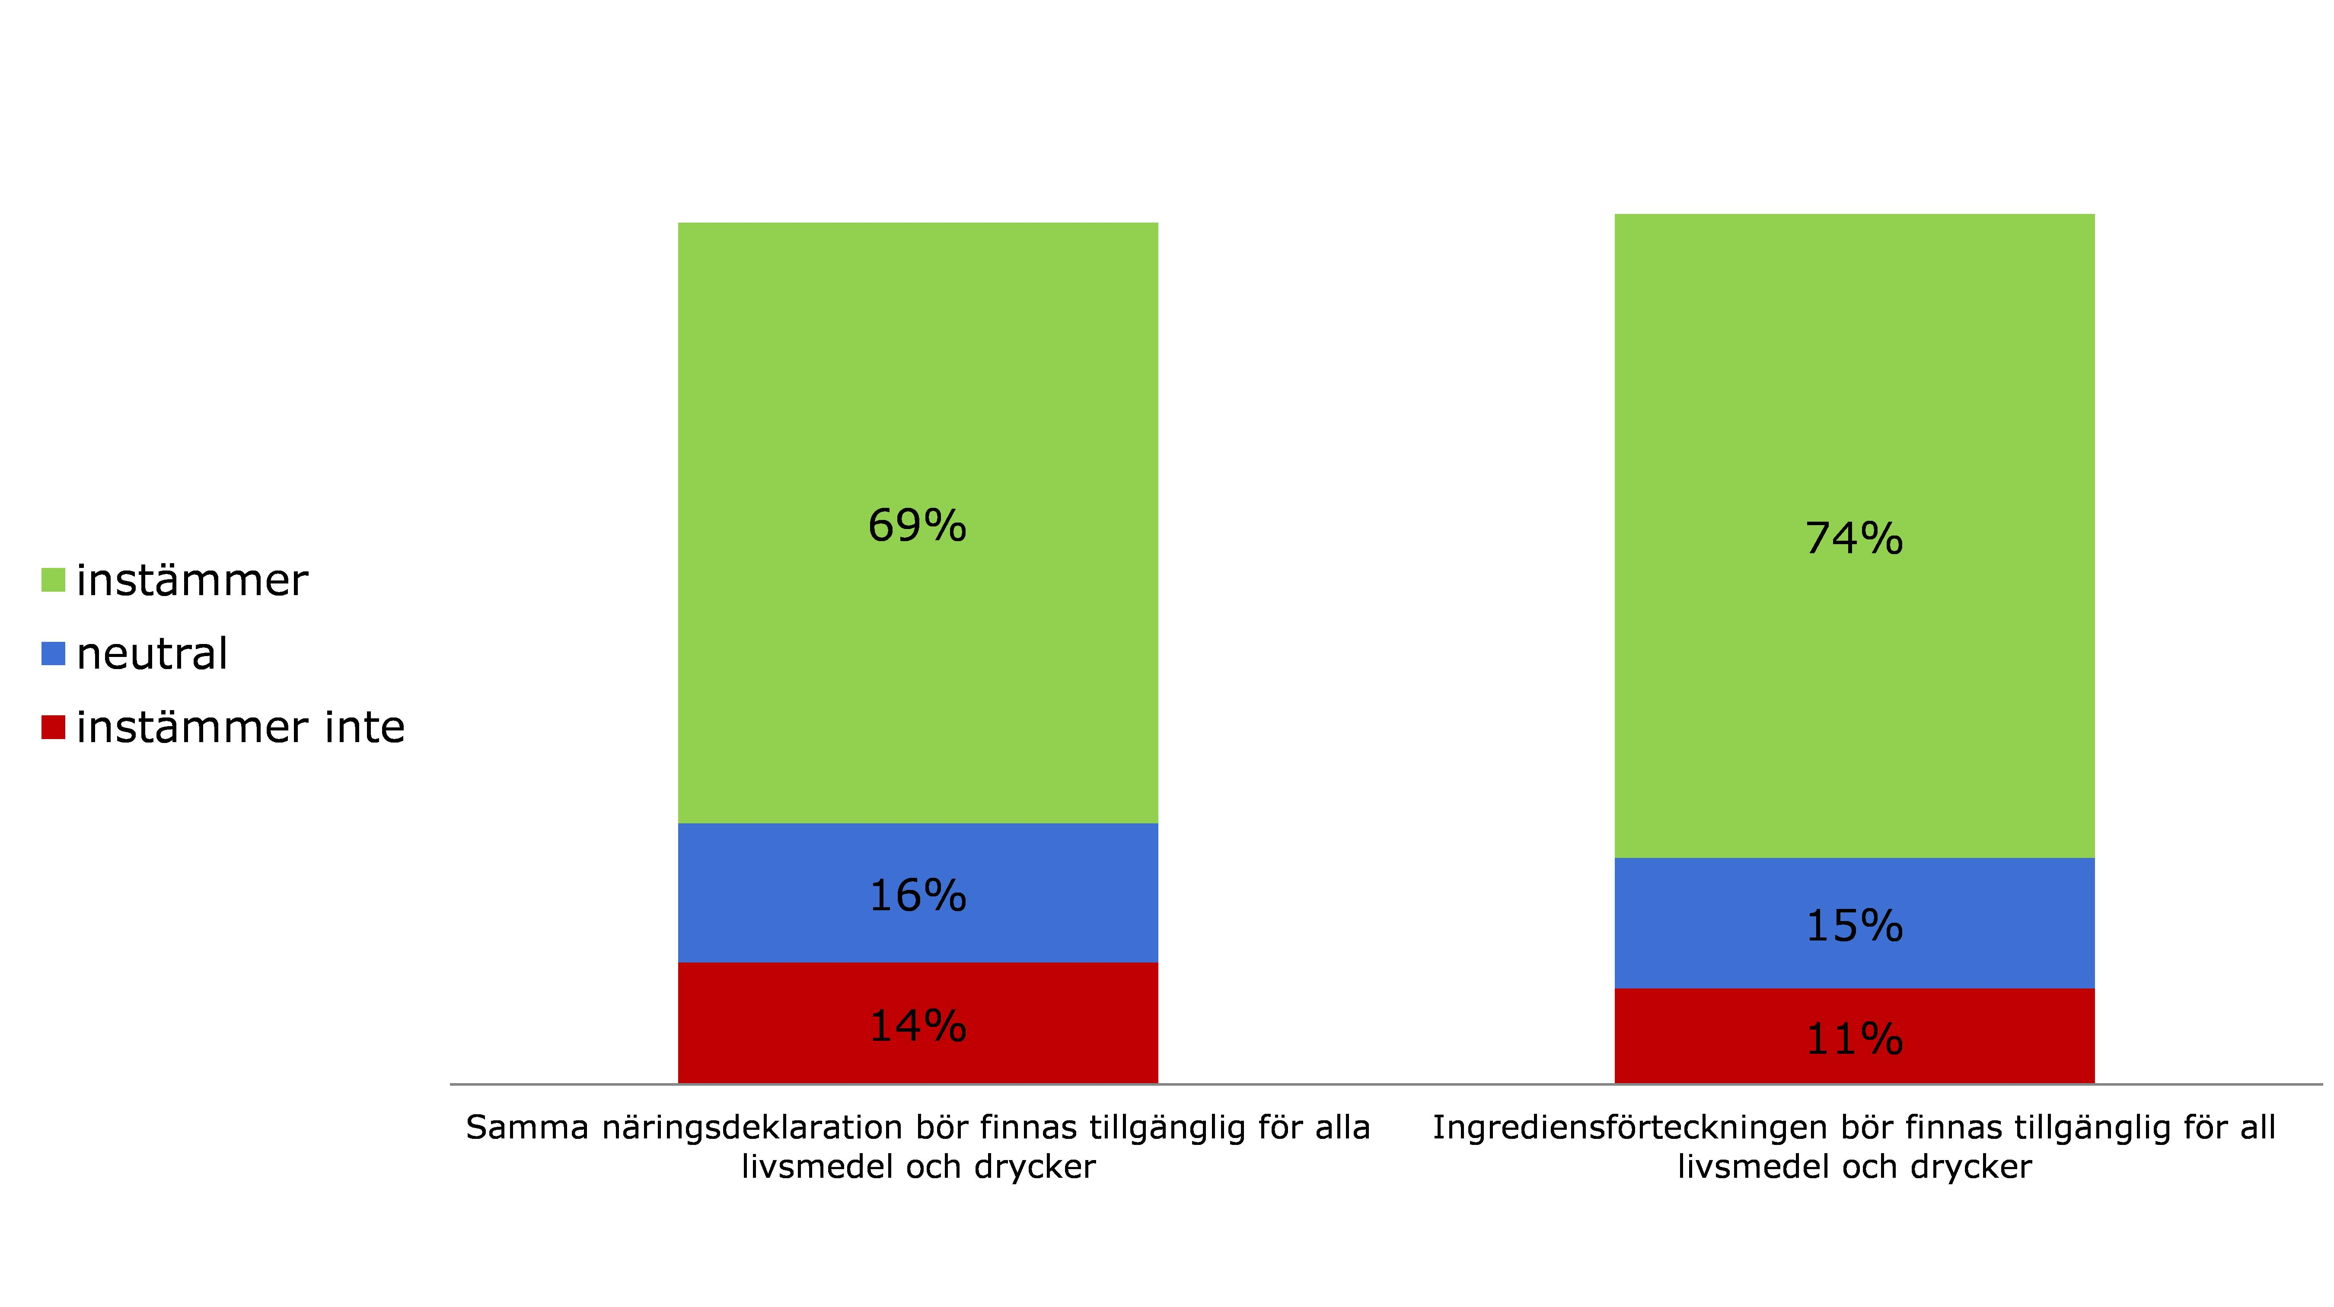
Källa: GfK Belgien (2014)
Samma studie tillhandahöll också information om tillgång till och användning av denna information utanför etiketten. Det framgår att mellan 34 och 51 % av de tillfrågade konsulterade dessa uppgifter ibland, ofta eller alltid (diagram 2).
Diagram 2: Användning av informationskällor utanför etiketten för tillgång till information om näringsvärde och ingredienser i alkoholhaltiga drycker.
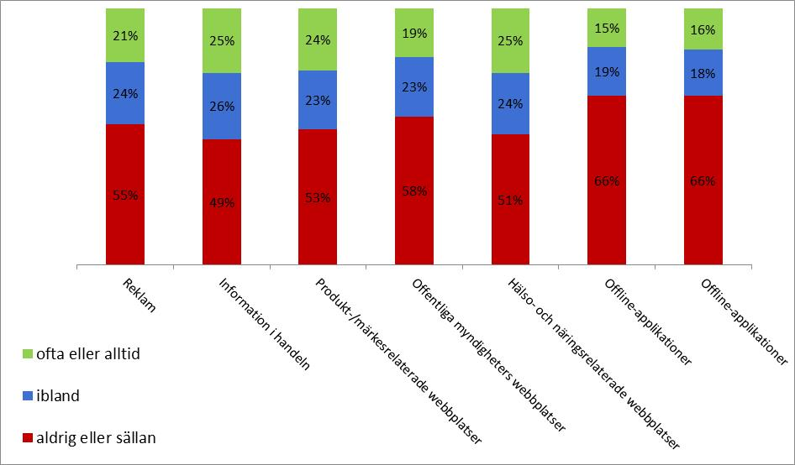
Källa: GfK Belgien (2014)

Berörda parter
Som utgångspunkt anges de olika aktörernas ståndpunkt när det gäller märkning av alkoholdrycker i en undersökning utförd vid den tidpunkt då kommissionen lade fram förslaget till förordning om livsmedelsinformation till konsumenterna. I det framgår ståndpunkten hos tillverkare, återförsäljare, myndigheter och icke-statliga organisationer.
Diagram 3: Reaktioner på påståendet ”Etiketterna på alkoholhaltiga drycker bör innehålla en förteckning över ingredienser och näringsegenskaper för drycken”.
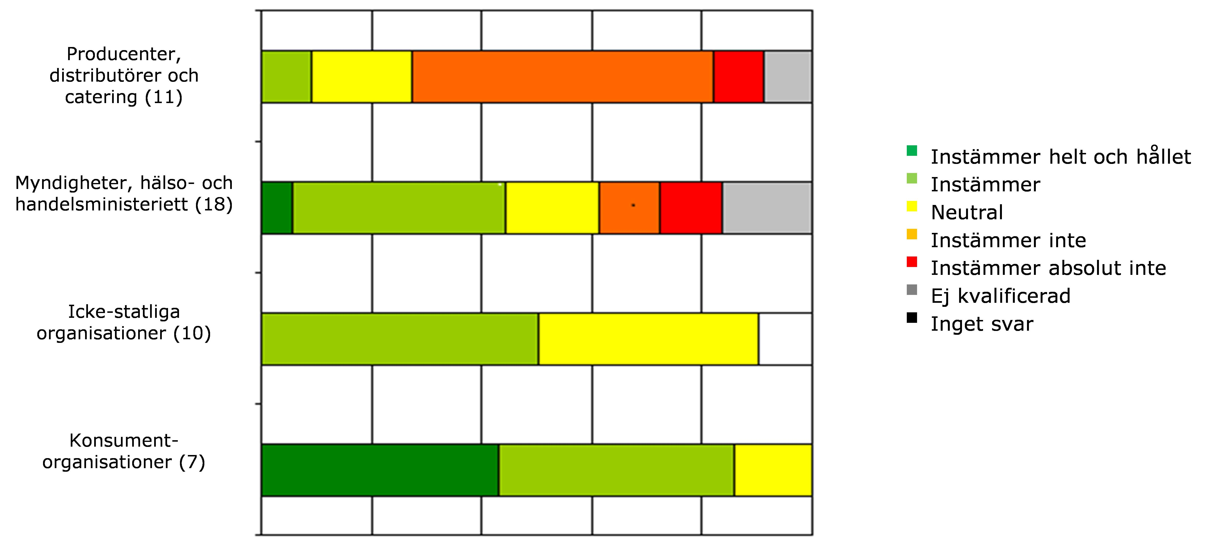
Källa: CRIOC (2007)
Sedan denna undersökning utfördes har vissa av dessa positioner förflyttats.
Konsumentföreträdare hävdar att inkonsekvensen i märkningen mellan alkoholhaltiga drycker och andra livsmedel är oacceptabel och att ingrediensförteckningen och näringsdeklarationen bör vara obligatoriska för alla alkoholhaltiga drycker för att hjälpa konsumenterna att fatta välgrundade beslut om vad och hur mycket de ska dricka.
En europeisk ölkonsumentorganisation efterlyste också en obligatorisk förteckning över ingredienser i alkoholhaltiga drycker.
En obligatorisk märkning av ingrediensförteckning och näringsdeklaration stöds av folkhälsoorganisationer som en del av en övergripande strategi för att informera och utbilda konsumenter om alkohol eftersom konsumenterna, enligt en grupp bestående av icke-statliga organisationer och organisationer inom folkhälsoområdet som arbetar för att förebygga och minska alkoholrelaterade skador i Europa, har rätt att veta vilka ingredienser som ingår i de alkoholhaltiga drycker de konsumerar. Än viktigare är konsumenternas tillgång till näringsinformation som exempelvis energiinnehåll, för att de ska ha möjlighet att bättre övervaka sitt kostintag och främja en hälsosam livsstil.
Industrins ståndpunkt i frågan har på senare tid förflyttats avsevärt. Tidigare har livsmedelsföretagarna motsatt sig alla krav på ytterligare märkning, medan majoriteten av sektorerna i dag erkänner att konsumenterna har rätt att veta vad deras drycker innehåller. Ett antal samordnade eller oberoende frivilliga initiativ håller på att utarbetas och genomföras av aktörer i olika sektorer för att konsumenterna ska få tillgång till ytterligare information.
En sammanslutning som företräder europeiska bryggerier anser att konsumenterna har rätt att veta vad de konsumerar. I ett frivilligt initiativ som organiserades av dessa bryggerier i hela Europa, European Beer Pledge, åtog sig medlemmarna att vidta samordnade och mätbara åtgärder för att förbättra konsumentinformationen genom att bland annat tillhandahålla näringsinformation på öl. Enligt dem bör bryggerierna ha möjlighet att välja om de vill tillhandahålla informationen på etiketterna eller på andra plattformar, såsom webbplatser eller qr-drivna applikationer, där i så fall en tydlig länk till informationen bör finnas på öletiketten. Vissa medlemmar i organisationen inkluderar redan på frivillig basis förteckningen över ingredienser, antal kalorier eller hela näringsdeklarationen (energi, fett, mättat fett, kolhydrater, sockerarter, protein och salt) på eller utanför etiketten.
Spritdryckssektorn anser att konsumenterna skulle vinna på att få tydligare och mer ändamålsenlig information om innehållet i deras drycker och att de bör få konsekvent information om hur man konsumerar spritdrycker på ett ansvarsfullt sätt, för att möjliggöra hälsosammare livsstilsval. Sektorn stöder tillhandahållandet av anpassad informationen till konsumenterna när det gäller energiinnehåll. Denna information kan lämnas på annat sätt än genom en angivelse på etiketten. Full tillgång till sådan information skulle kunna ges genom mer konsumentvänliga alternativa kanaler. Vissa producenter har åtagit sig att tillhandahålla sådan information på etiketten, men många producenter av spritdrycker tillhandahåller redan dryckernas energivärde på sina webbplatser och via sociala medier och andra plattformar, och vissa av dem har åtagit sig att utvidga innehållet i dessa upplysningar till fullständiga näringsdeklarationer.
Vinsektorn anser att en balanserad kost är en viktig faktor för en hälsosam livsstil och att konsumenterna noggrant bör välja vad de dricker och vad de äter. Sektorn har åtagit sig att frivilligt ge konsumenterna näringsinformation om kalorier på ett anpassat sätt, och information utanför etiketten privilegieras starkt. Branschen har inlett samordnade åtgärder och tillhandahåller, på en gemensam webbplats, uppgifter om antal kalorier per glas och per vinkategori.
Ett multinationellt företag som producerar spritdrycker, vin och öl har åtagit sig att tillhandahålla konsumenterna den fullständiga näringsdeklaration per glas och per 100 ml på etiketterna för alla sina alkoholhaltiga drycker. Den nya märkningen med näringsinnehåll har redan utarbetats utifrån en undersökning som genomförts i hela världen för att avgöra vilken information som ska inkluderas och hur detta görs bäst. Ändringarna kommer att införas successivt på förpackningarna, med målet att saluföra de första produkterna med de nya etiketterna i början av 2017.
Vissa av dessa åtaganden, har även gjorts inom ramen för det europeiska forumet för alkohol och hälsa, en plattform där organ verksamma på europeisk nivå kan debattera, jämföra strategier och agera för att bekämpa alkoholrelaterade skador.
Det är för tidigt att bedöma vilken inverkan den senaste tidens frivilliga initiativ har haft. De kan dock förväntas öka konsumenternas intresse för ett mer systematiskt tillhandahållande av en ingrediensförteckning och näringsdeklaration.
Tillverkare av alkoholhaltiga drycker är i allmänhet av åsikten att alla nya krav som rör märkning bör tillämpas likadant på alla typer av alkoholhaltiga drycker.,

Krav på åtgärder

Världshälsoorganisationen
Enligt Världshälsoorganisationens europeiska handlingsplan för att minska det skadliga bruket av alkohol 2012–2020 bör ingredienser som är relevanta för hälsan inklusive kaloriinnehåll anges på etiketten, och märkningen av alkoholhaltiga drycker bör i allmänhet vara densamma som för övriga livsmedel, för att säkerställa att konsumenterna har tillgång till fullständig information om produkternas innehåll och sammansättning för att skydda såväl deras hälsa som deras intressen. Denna handlingsplan godkändes av 53 länder, inklusive EU:s medlemsstater, vid mötet med regionkommittén för Europa i september 2011.
Världshälsoorganisationen anser för övrigt att energivärdet är det viktigaste näringsvärdet på etiketten.

Europaparlamentet och rådet
I en resolution som antogs den 29 april 2015 uppmanar Europaparlamentet kommissionen att bland annat lägga fram ett lagstiftningsförslag med krav på märkning av kaloriinnehåll på alkoholhaltiga drycker senast 2016. I förordning (EU) nr 1169/2011 undantas alkoholhaltiga drycker från kravet på att märka produkterna med ingrediensförteckning och näringsinnehåll, men enligt resolutionen innebär de risker som är förknippade med alkohol att en heltäckande information om de alkoholhaltiga dryckerna är nödvändig.
Ett stort antal skriftliga frågor om märkningen av alkoholhaltiga drycker har också inkommit till kommissionen, i vilka tillgång begärs till denna rapport, något som understryker avsaknaden av motivering för de nuvarande undantagen från ingrediensförteckningen och näringsdeklarationen, och uppmanar till lagstiftningsinitiativ för att förstärka märkningen av alkoholhaltiga drycker.
I sina slutsatser antagna den 7 december 2015 uppmanar rådet kommissionen att överväga möjligheten att göra märkningen av ingrediensförteckning och näringsdeklaration obligatorisk för alkoholhaltiga drycker, särskilt när det gäller energivärdet.

Kommissionens samråd med medlemsstaternas experter
I den förberedande fasen för denna rapport organiserades ett möte i en arbetsgrupp om kommissionens förordning (EU) nr 1169/2011 den 28 oktober 2013 för att diskutera de frågor som omfattas av rapporten med medlemsstaternas experter från de nationella behöriga myndigheterna. I denna diskussion behandlades även definitionen av ”alkoläsk”, som ofta är färdiga blandningar av alkoholhaltiga och icke-alkoholhaltiga drycker. Många av medlemsstaternas experter anser att det är omotiverat och inkonsekvent att ingredienserna i märkningen av läskedrycker som blandats med alkohol inte behöver redovisas, medan ingredienserna i en läskedryck utan alkohol måste anges. På samma sätt finns det inget skäl till varför en läskedryck måste vara försedd med en näringsdeklaration när samma läskedryck blandad med alkohol undantas från denna skyldighet.
Dessutom visade det sig i debatten att begreppet ”alkoläsk” inte alltid är relevant på nationell nivå, och att det också var alltför vagt för att möjliggöra en konstruktiv definition. Man ansåg dessutom, på förhand och utan att det påverkar eventuella motiverade undantag, att samtliga alkoholhaltiga drycker inklusive ”alkoläsk” bör behandlas på samma sätt för de märkningsuppgifter som avses.

Slutsatser
Enligt nuvarande regler är, i motsats till vad som gäller för livsmedel, en förteckning över ingredienser och näringsdeklaration inte obligatorisk för alkoholhaltiga drycker. Att näringsdeklarationen blev obligatorisk för merparten färdigförpackade livsmedel den 13 december 2016 har gjort den särskilda situationen för alkoholhaltiga drycker ännu mer påtaglig.
Europeiska konsumenter har begränsad tillgång till näringsdeklaration och ingrediensförteckning, med undantag för ingredienser som kan vara allergiframkallande.
Europaparlamentet, men även Världshälsoorganisationen (WHO) samt konsument- och folkhälsoorganisationer, efterfrågar nu nya regler för märkning av alkoholhaltiga drycker, i synnerhet när det gäller märkning av deras energivärde. Medlemsstaternas experter har gett uttryck för vissa förväntningar, särskilt när det gäller näringsdeklarationen, och speciellt den obligatoriska märkningen av energiinnehållet.
De berörda ekonomiska sektorerna har tidigare motsatt sig en obligatorisk märkning. I dag erkänner branschen konsumenternas rätt att få veta vad de dricker. På grund av detta har ett ökat antal frivilliga initiativ vuxit fram för att ge konsumenterna information om ingredienserna, energivärdet eller hela näringsdeklarationen för alkoholhaltiga drycker och uppfylla konsumenternas förväntningar om ytterligare information om dryckerna de konsumerar. Dessa frivilliga upplysningar var ursprungligen främst tillgängliga genom ny informations- och kommunikationsteknik. Enligt uppgifter från sektorn bör informationen nu i allt högre utsträckning finnas på själva etiketterna.
Med tanke på avsaknaden av rättsliga åtgärder på området har vissa medlemsstater infört nationella bestämmelser med krav på en partiell ingrediensförteckning för vissa alkoholhaltiga drycker. Även om bestämmelserna för näringsdeklarationen är fullständigt harmoniserade informerar också vissa medlemsstater om nationella åtgärder för näringsdeklarationen för alkoholhaltiga drycker. Sådana nationella initiativ bidrar till en ökad risk för fragmentering av marknaden.
Förteckningen över ingredienser och näringsdeklarationen är uppgifter som är centrala för att hjälpa konsumenterna att göra mer informerade och hälsosammare val. Undantagen från förteckningen över ingredienserna och från näringsdeklarationen för vissa livsmedel gäller i huvudsak produkter som består av en enda ingrediens, vars namn är tillräckligt för att informera konsumenterna om deras innehåll, t.ex. salt, frukt och grönsaker. När det gäller alkoholhaltiga drycker kan man dock inte utgå från att konsumenterna känner till de i allmänhet varierande ingredienser som används i tillverkningsprocessen, och deras näringsvärde.
Utifrån den information som granskats har kommissionen inte kunnat identifiera några objektiva skäl som skulle motivera avsaknaden av uppgifter om ingredienser och näringsinformation på alkoholhaltiga drycker eller en annorlunda behandling av vissa alkoholhaltiga drycker som exempelvis ”alkoläsk”. I detta skede ser kommissionen därför inget behov eller tydligt mervärde för en särskild definition av ”alkoläsk” i märkningssyfte.
Denna rapport visar att sektorn i allt större utsträckning är beredd att uppfylla konsumenternas förväntningar på att få veta vad de dricker. Det framgår av de allt fler samordnade eller oberoende frivilliga initiativ som utvecklats och genomförts av sektorn för att förse konsumenterna med information om ingrediensförteckningen, energivärdet och/eller hela näringsdeklarationen på eller utanför etiketten. Det bör särskilt noteras att antalet alkoholhaltiga drycker på EU-marknaden som redan är försedda med en fullständig näringsdeklaration ökar.
Med beaktande av den senaste tidens utveckling anser kommissionen att de befintliga frivilliga initiativen, som ett första steg, bör ges möjlighet att utvecklas ytterligare för att tillhandahålla förteckning över ingredienser och näringsdeklaration. Kommissionen uppmanar därför industrin att tillgodose konsumenternas förväntningar och inom ett år efter antagandet av denna rapport presentera ett förslag till självreglering som täcker hela sektorn för alkoholhaltiga drycker. Kommissionen kommer att bedöma industrins förslag.
Skulle kommissionen anse att den metod för självreglering som industrin föreslagit är otillfredsställande kommer den sedan att inleda en konsekvensbedömning för att granska andra möjliga alternativ. I linje med principerna för bättre lagstiftning skulle man i denna bedömning överväga såväl lagstiftningsalternativ som andra alternativ, särskilt när det gäller tillhandahållande av information om energivärdet för alkoholhaltiga drycker. I en sådan bedömning bör man noggrant överväga effekterna av olika alternativ för den inre marknaden, de berörda ekonomiska sektorerna, konsumenternas behov och den faktiska användningen av dessa uppgifter, samt den internationella handeln.

Europaparlamentets och rådets förordning (EU) nr 1169/2011 av den 25 oktober 2011 om tillhandahållande av livsmedelsinformation till konsumenterna, om ändring av Europaparlamentets och rådets förordningar (EG) nr 1924/2006 och (EG) nr 1925/2006 samt om upphävande av kommissionens direktiv 87/250/EEG, rådets direktiv 90/496/EEG, kommissionens direktiv 1999/10/EG, Europaparlamentets och rådets direktiv 2000/13/EG, kommissionens direktiv 2002/67/EG och 2008/5/EG och kommissionens förordning (EG) nr 608/2004 (EUT L 304, 22.11.2011, s. 18).
Rådets direktiv 79/112/EEG om tillnärmning av medlemsstaternas lagstiftning om märkning, presentation och reklam i fråga om livsmedel (EGT L 33, 8.2.1979, s. 1).
Proposal for a Council Directive amending Directive 79/112/EEC on the approximation of the laws of the Member States relating to the labelling, presentation and advertising of foodstuffs for sale to the ultimate consumer (ej översatt till svenska) (KOM(82) 626 slutlig).
Proposal for a Council Directive amending Directive 79/112/EEC on the approximation of the laws of the Member States relating to the labelling, presentation and advertising of foodstuffs (ej översatt till svenska) (KOM(91) 536 slutlig).
Förslag till Europaparlamentets och rådets direktiv om ändring av direktiv 79/112/EEG om tillnärmning av medlemsstaternas lagstiftning om märkning, presentation och reklam i fråga om livsmedel (KOM(97) 20 slutlig).
Europaparlamentets och rådets direktiv 2003/89/EG av den 10 november 2003 om ändring av direktiv 2000/13/EG när det gäller uppgifter om ingredienser i livsmedel (EUT L 308, 25.11.2003, s. 15).
Förslag till Europaparlamentets och rådets förordning om livsmedelsinformation till konsumenterna (KOM(2008) 40 slutlig).
I artikel 19 i förordning (EU) nr 1169/2011 anges vissa livsmedel som inte behöver vara försedda med en förteckning över ingredienser, såsom hela färska frukter och grönsaker, kolsyrat vatten, där det av beskrivningen framgår att vattnet har kolsyrats, och fermenterad vinäger som framställts uteslutande av en enda basprodukt, förutsatt att ingen annan ingrediens har tillsatts.
I bilaga V till förordning (EU) nr 1169/2011 ges en förteckning över livsmedel som är undantagna från kravet på obligatorisk näringsdeklaration. Den inbegriper produkter för vilka konsumenterna är medvetna om näringsvärdet, t.ex. salt och obearbetade livsmedel som frukt och grönsaker. Den omfattar också produkter som konsumeras i små mängder och/eller har små näringsmässiga effekter, som örter och kryddor, kaffe och te. En annan undantagen livsmedelskategori är livsmedel, även hantverksmässigt framställda, som småskaliga tillverkare levererar direkt till slutkonsumenter eller till lokala detaljhandelsföretag som levererar direkt till slutkonsumenter. Alkoholhaltiga drycker, som släppts ut på marknaden under sådana förhållanden, kan tillhöra denna kategori.
Kommissionens direktiv 87/250/EEG om märkning som anger alkoholhalten efter volym i alkoholhaltiga drycker som är avsedda för konsumenten (EGT L 113, 30.4.1987, s. 57).
Europaparlamentets och rådets förordning (EU) nr 1308/2013 av den 17 december 2013 om upprättande av en samlad marknadsordning för jordbruksprodukter och om upphävande av rådets förordningar (EEG) nr 922/72, (EEG) nr 234/79, (EG) nr 1037/2001 och (EG) nr 1234/2007 (EUT L 347, 20.12.2013, s. 671).
Europaparlamentets och rådets förordning (EG) nr 110/2008 om definition, beskrivning, presentation och märkning av, samt skydd av geografiska beteckningar för, spritdrycker (EUT L 39, 13.2.2008, s. 16.)
Europaparlamentets och rådets förordning (EU) nr 251/2014 av den 26 februari 2014 om definition, beskrivning, presentation och märkning av, samt skydd av geografiska beteckningar för, aromatiserade vinprodukter och om upphävande av rådets förordning (EEG) nr 1601/91 (EUT L 84, 20.3.2014, s. 14).
Europaparlamentets och rådets förordning (EG) nr 1924/2006 av den 20 december 2006 om näringspåståenden och hälsopåståenden om livsmedel (EUT L 404, 30.12.2006, s. 9).
Referens i informationssystemet för tekniska föreskrifter (TRIS): 2014/611/RO.
Referens i informationssystemet för tekniska föreskrifter (TRIS): 2016/42/IRL.
Europaparlamentets och rådets direktiv (EU) 2015/1535 av den 9 september 2015 om ett informationsförfarande beträffande tekniska föreskrifter och beträffande föreskrifter för informationssamhällets tjänster (EUT L 241, 17.9.2015, s. 1).
General Standard for the labelling of pre-packaged foods CODEX STAN 1-1985, senast ändrad 2010.
Riktlinjerna för näringsvärdesdeklaration i Codex, CAC/GL 2-1985, senast ändrade 2013.
TNS-konsortium för europeiska beteendestudier, Study on the impact of food information on consumers' decision making (2014).
Consumer insights – knowledge of ingredient and nutrition information off-label information and its use – Rapport GfK Belgien (2014).
Alcohol labelling and health warnings – Delphi survey Centre de Recherche et d'Information des Organisations de Consommateurs (CRIOC) (2007).
Informed food choices for healthier consumers – European Consumer Organisation’s (BEUC) position on nutrition (2015).
European Beer Consumers Union Manifesto 2009–2014.
Eurocare Reflections On Alcohol Labelling (2014).
Second year report – November 2014 European Beer Pledge – A package of responsibility initiatives from Europe’s Brewers.
En qr-kod är en tvådimensionell streckkod som används för att ge enkel tillgång till information med hjälp av till exempel en smarttelefon.
Uppgifter lämnade av Brewers of Europe den 14 oktober 2016.
http://spirits.eu/page.php?id=28&parent_id=5, hämtat den 7 april 2016.
Uppgifter lämnade av Spirits Europe den 13 oktober 2016.
Uppgifter lämnade av Comité européen des vins den 3 juni 2016.
http://www.wineinmoderation.eu/en/content/Wine-Diet.82/, hämtat den 14 oktober 2016.
http://www.diageo.com/en-row/newsmedia/pages/resource.aspx?resourceid=2929, hämtat den 13 oktober 2016.
Europeiska forumet för alkohol och hälsa, åtagande 1447949468140-1722, Provision of nutritional and ingredients information to consumers on label for all Heineken beers in Europe, Heineken International.
Europeiska forumet för alkohol och hälsa, åtagande 1446732318481-1721, Informing consumers about beer ingredients and nutritional values, The Brewers of Europe.
Spritdryckssektorns ståndpunkt på http://spirits.eu/page.php?id=28&parent_id=5, hämtat den 7 april 2016.
Ölsektorns ståndpunkt på http://www.brewersofeurope.org/site/media-centre/post.php?doc_id=865, hämtat den 7 april 2016.
European action plan to reduce the harmful use of alcohol 2012–2020, WHO Europa.
Europaparlamentets resolution av den 29 april 2015 om alkoholstrategi (2015/2543(RSP)).
Rådets slutsatser om en EU-strategi för minskning av alkoholrelaterade skador (2015) (EUT C 418, 16.12.2015, s. 6).
http://ec.europa.eu/smart-regulation/guidelines/toc_guide_en.htm

